Tipos de input en HTML5

Juan Pablo Hernández Arenal – 1231430

Desarrollo de aplicaciónes web

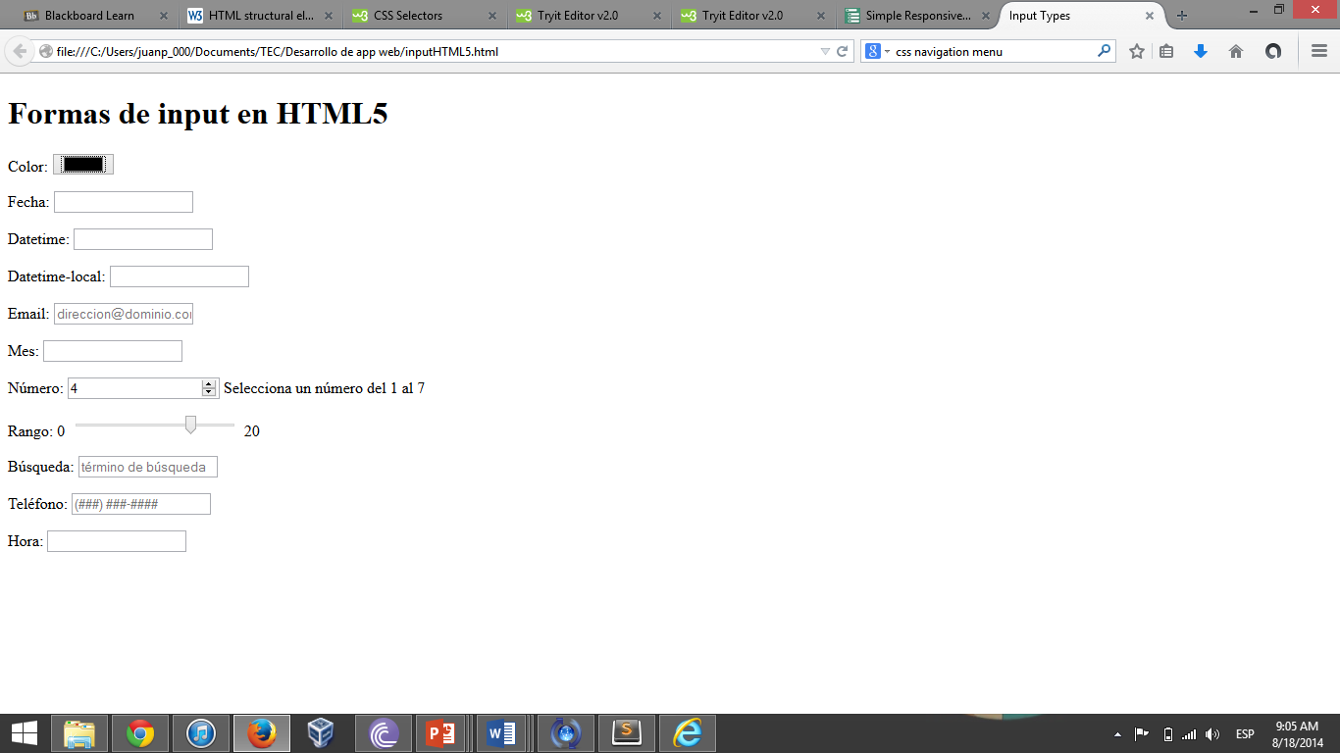

Figure 1 Sitio de prueba en Firefox 31.0

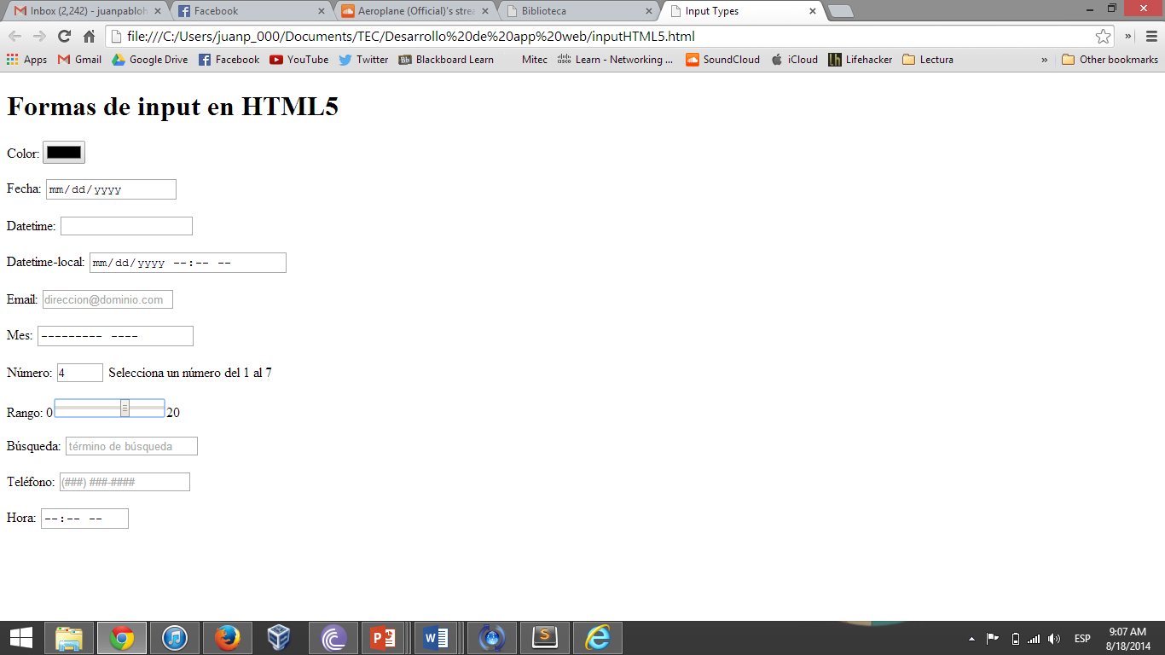

Figure 2 Sitio de prueba en Chrome 36

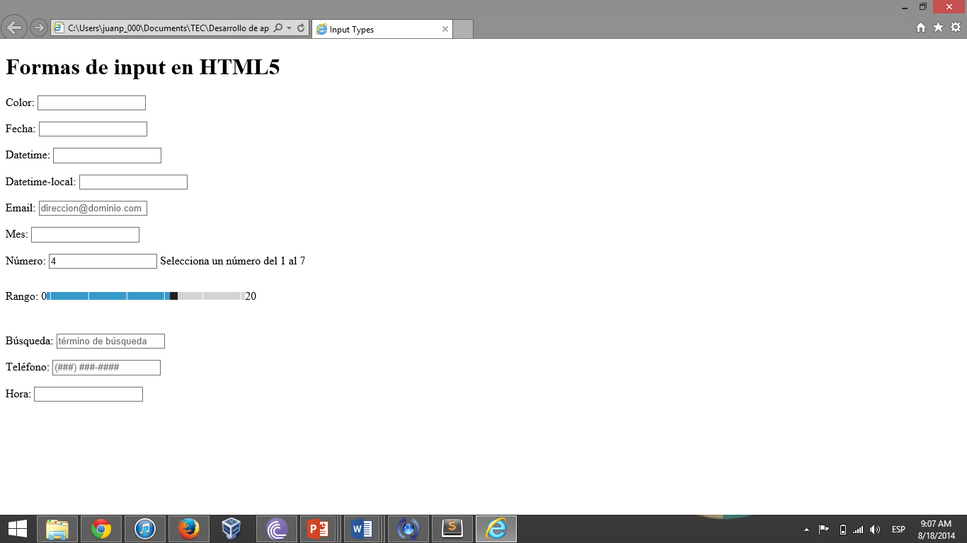

Figure 3 Sitio de prueba en Internet Explorer 11.0

**Observaciones**

Casi todos los tipos de input funcionaron en los tres navegadores. El tipo color se pudo implementar sin problemas en Firefox y en Chrome, sin embargo en Explorer no se podía seleccionar el color. También pude observar que en el tipo range, Internet Explorer mostraba al momento de deslizar el seleccionador el número en el que se estaba escogiendo. En Chrome y Firefox solo se deslizaba el seleccionador y no había manera de saber qué valor se estaba seleccionando.

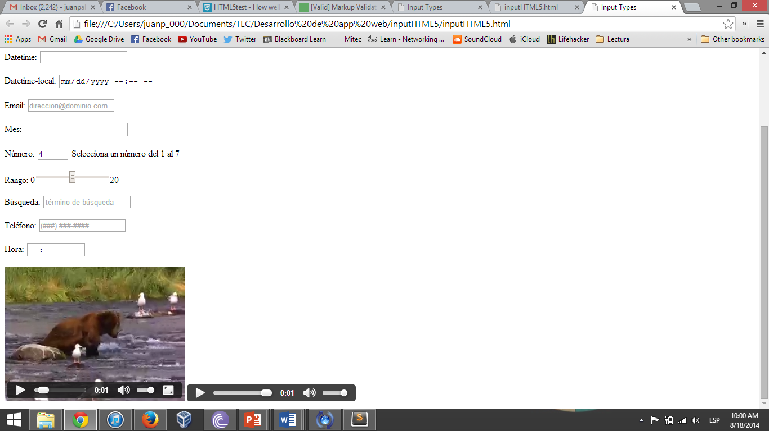

Figure 4 Sitio con audio y video en Chrome 36